

Composer

Herramienta PHP



30 de octubre de 2025

ies julian marias

Javier conde cortes

# COMPOSER

## INSTALACIÓN

Instalaremos el ejecutable que nos muestra la web ([descarga instalador](https://getcomposer.org/Composer-Setup.exe))



## VERIFICACIÓN DE INSTALACIÓN

En cmd escribiremos “composer -v”

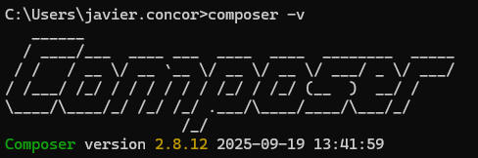

## INSTALACION DE PROYECTO CON MONOLOG

Nos dirigimos al directorio donde lo vamos a instalar (en cmd). En mi caso  


Escribimos “composer init”

Y rellenamos los datos que deseemos.

Cuando llegue el apartado de selección de tipo, escribimos “proyect”

Y en búsqueda de paquete escribimos “monolog”

Seleccionamos la opción “0”

Definimos nuestras dependencias dev “yes”

Add PSR-4 autolog mapping. No escribimos nada y damos intro

Confirmamos la generación “yes”

Instalar dependencias ahora “yes”

## VISUALIZACIÓN DEL PROYECTO

En vsCode podemos ver que dentro de la carpeta seleccionada se nos generaron unos documentos del proyecto, así, verificando su correcta instalación.

